酒場女

概要
酒場女をクリックしたときのコマンド処理。
酒場女は、邸宅NPCと同様、個人名を持つ特殊な定住型NPCである。
サービス開始時には数人用意し、徐々に追加していく。最終的には世界に20人程度。

修正履歴
12/20：「２－２－１」（５）、「２－２－２」（６）、「２－２－３」（５）ワールドランキング補正
08/25：酒豪スキル関連の仕様を削除
08/17：「２－２－４」泊まる関連の演出確定
05/31：「２－２－１」（４）④（イ） 酒場女スキル嗜好情報に変更
05/21：「一杯飲む」周辺大幅に修正。「泊まる」コマンドを新設
03/20：「贈り物」「冒険談」コマンドの表示条件を緩和
03/20：「２－２－１」（５）の酔っ払い判定式を修正
01/31：「口説きメッセージ」を追加。親密度の判定を変更（スクリプトに反映）
01/27：「出迎えメッセージ」を挨拶の場所に移行（スクリプトに反映）
12/05：UI仕様を移行
11/04：「２－２－２．贈り物」の対象アイテムを変更
10/08：街状態の情報メッセージを削除
08/31：酔っ払う前にまずはほろ酔いになるように修正
07/14：贈り物カテゴリのアイテムを削除

目次
１．処理の流れ 2
２．処理詳細 2
２－０．会話成立判定 2
２－１．コマンドメニュー 2
２－２．コマンド内容 4
２－２－１．一緒に飲む 4
（１）クエスト情報取得処理 4
（２）支払い 4
（３）クエスト報告処理 4
（４）その他情報表示処理 5
（５）会話表示処理（12/20修正） 6
２－２－２．贈り物 8
（１）チェック 8
（２）プレゼント選択 8
（３）確認 8
（４）効果判定 8
（５）会話メッセージ表示 8
（６）データセット（12/20修正） 8
（７）贈り物失敗 9
２－２－３．冒険談 10
（１）チェック 10
（２）発見物選択 10
（３）効果判定 10
（４）会話メッセージ表示 10
（５）データセット（12/20修正） 10
（６）冒険談失敗 11
２－２－４．泊まる 12
（１）会話メッセージ 12
（２）一泊演出 12
（３）データセット 12
３．UI仕様 13
３－１．贈り物画面（アイテム選択） 13
３－２．冒険談（発見物選択） 13

１．処理の流れ

一緒に飲む
冒険談
贈り物
コマンドメニュー
チェック
データセット
データセット
アイテム選択画面
発見物選択画面
チェック
人物クリック
キャンセル
会話成立判定
泊まる

会話メッセージ

一泊演出
支払い
クエスト情報取得処理
その他情報表示処理
クエスト関連情報表示処理

データセット

２．処理詳細

２－０．会話成立判定
「0302PC詳細」の「５－３．NPC会話成立判定」を実行する。
会話が不成立の場合、処理を終了する。

２－１．コマンドメニュー
①その酒場女の【酒場女トップ３親密度】と、プレイヤーとその酒場女との親密度を比較する。
（詳細はスクリプトにて記述）

プレイヤーがその酒場女の【酒場女トップ３お気にPC】にランクインしていて、かつ、PCデータの【放置カウント】＝３である場合、

【親密度】 ＝ max ( 100，【親密度】×0.6)

ランキングの【酒場女トップ３親密度】も更新する。
※「昔の男」判定。ランキングに入っているのに“ごぶさた” すると、親密度が激減する

②その酒場女の【放置カウント】をリセットする。
【放置カウント】＝0

③以下の「出迎えメッセージ」とコマンドメニューを表示する。
キャラクターと親密度によって、メッセージを変える。（詳細はスクリプトにて記述する）

例）：酒場女 MES_GIRL00：『いらっしゃいませ』
「一緒に飲む」／「贈り物」／「冒険談」／「泊まる」

④「贈り物」コマンドは、一度「一緒に飲む」コマンドを実行したあと（【テンポラリフラグ－一緒に飲む】＝On）に、実行可能となる。コマンドが実行不可な場合は、表示されない。（06/15削除）

⑤「冒険談」コマンドは、一度「一緒に飲む」コマンドを実行したあと（【テンポラリフラグ－一緒に飲む】＝On）に、PCの【口説きスキルランク】が1以上のときのみ実行可能となる。コマンドが実行不可な場合は、表示されない。（06/15修正）

⑥「泊まる」コマンドは、一度「一緒に飲む」コマンドを実行したあとに、PCの【口説きスキルランク】が４以上で、かつ【酒場女トップ３お気にPC】の１位にPCが入っていれば実行可能となる。コマンドが実行不可な場合は、表示されない。（05/22 追加）

⑦コマンド実行後に戻ってきた場合、吹き出しは表示しない。

⑧【テンポラリフラグ－一緒に飲む】は、ゾーニング時にクリアされる。（01/23追加）

２－２．コマンド内容

２－２－１．一緒に飲む

（１）クエスト情報取得処理
①ここが、クエスト情報取得処理のトリガーとなる。
「汎用クエスト遂行処理」の「情報取得処理」を実行する。

②クエスト情報を入手した場合は、コマンドメニューに戻る。

③取得できるクエスト情報がない場合は（２）へ。

（２）支払い
（Ａ）【酔っ払いフラグ】が1の場合
（ａ）会話メッセージ表示
①【親密度】＜60の場合
酒場女 MES_GIRL01：『そんなに酔っ払ってちゃ、私の相手はつとまらないわ』
②【親密度】≧60の場合
酒場女 MES_GIRL39：『大丈夫？ 今日はもう帰ったほうがよさそうよ』
（ｂ）コマンドメニューに戻る。

（Ｂ）【所持金】＜50の場合
（ａ）会話メッセージ表示
①【親密度】＜60の場合
酒場女 MES_GIRL02：『お金がないなら、帰ってちょうだいな』
②【親密度】≧60の場合
酒場女 MES_GIRL40：『持ち合わせがないの？ じゃあまたね、待ってるから♪』
（ｂ）コマンドメニューに戻る。

（Ｃ）支払い
①会話メッセージ表示
酒場女 MES_GIRL03：『５０Ｄいただきますね』
②【所持金】－＝50
③【行動力】 ＋＝ 20 （最大値：【航海者レベル合計】×10）
④【テンポラリフラグ－一緒に飲む】＝On（01/23追加）

（Ｄ）出迎えメッセージ（移行）

（３）クエスト報告処理
プレイヤーが達成済みのクエストを持つ場合、ある確率でクエスト報告を代行してくれる。
その街がクエストの【依頼街】でないなら、クエスト難易度と親密度に応じて報告処理が為される。

（A）【クエスト難易度】が1～3の場合
【親密度】＞０なら、クエスト報告を実行する。
（B）【クエスト難易度】が4～の場合
【親密度】＞10 × （【クエスト難易度】－３）＾２なら、クエスト報告を実行する。

報告処理に入ったら以下の順で処理する。
- 以下のメッセージを表示する
MES_GIRL14：依頼の報告だったら、【依頼街】に向かう船乗りに頼んであげるわよ
- 通常のクエスト報告処理を行う。
- コマンドメニューに戻る

【親密度】が原因で報告処理を行わない場合、以下のメッセージを表示し、コマンドメニューに戻る。
MES_GIRL25：依頼の報告だったら、【依頼街】に向かう船乗りに頼んであげるわよ

（４）クエスト関連情報表示処理
①30％の確率に当たった場合は、（４）へ。

②遂行中クエストが「交易品購入」であるときに、【目標交易品】が【特産品】として扱われている街（必要発展度をクリアしている）をランダムに選び、以下の会話メッセージを表示してコマンドメニューに戻る。
酒場女 MES_GIRL08：『【交易品名】だったら【街名】に売ってるわよ』

③遂行中クエストが「アイテム購入」であるときに、【目標アイテム】が【取り扱いアイテム】になっている街をランダムに選び、以下の会話メッセージを表示してコマンドメニューに戻る。
酒場女 MES_GIRL08：『【アイテム名】だったら【街名】に売ってるわよ』

④さもなければ（４）へ。

（４）その他情報表示処理
①ランダムで以下のように分岐する（詳細はスクリプトで記述）。
（Ａ）20％ → ②へ
（Ｂ）10％ → ③へ
（Ｃ）30％ → ④へ
（Ｄ）10％ → ⑤へ
（Ｄ）30％ → （５）へ

②遂行中クエストが「交易品購入」や「アイテム購入」であるときに、【目標交易品】、【目標アイテム】の【購入想定街】が設定されていれば（そのクエストが遂行中であるため、必要発展度はクリアしていることが保証されている）、以下の会話メッセージを表示してコマンドメニューに戻る。
酒場女 MES_GIRL08：『【交易品名】だったら【街名】に売ってるわよ』
酒場女 MES_GIRL08：『【アイテム名】だったら【街名】に売ってるわよ』

さもなければ③へ

③その街の【投資者トップ５】の上位3位までにプレイヤーが入っているなら、ランキングに応じて以下の会話メッセージを表示してコマンドメニューに戻る。

1位：
酒場女 MES_GIRL253：『街の人はみんなあなたに感謝してるのよ。すごいわ…』

2位：
酒場女 MES_GIRL254：『あなたのおかげでこの街はすごく発展したのよ。ありがとう！』

3位：
酒場女 MES_GIRL255：『最近すごく活躍してるんですって？街の人たちがうわさしてるわよ』

さもなければ、
【投資者トップ５】の上位1位に誰かしらのプレイヤーIDが入っているなら、以下の会話メッセージを表示してコマンドメニューに戻る。

酒場女 MES_GIRL252：『%1$sさんって知ってる？この街の大恩人なのよ』

さもなければ、（５）へ

④２５％ずつの確率で下記の４つのTIPSに分岐する。その後コマンドメニューに戻る。
- 酒場女の【精通有名NPC】から習う事が可能なスキルの情報。
酒場女 MES_GIRL_FAV_00_000：『○○さんは一流の戦術家ね』
- その酒場女のスキル嗜好に関するヒント
酒場女 MES_GIRL_LOVE_000：『%1%sが得意な方って素敵だと思うわ』
- その酒場女の【精通言語】の中から１つをランダムに決定。
１．以下の会話メッセージを表示する。
酒場女 MES_GIRL_LANG_000：『%1%sならではの言葉を教えてあげるわ。あのね…』
２．以下のログメッセージを表示する。
MES_GIRL_LANG_NAR：『○○が××語の面白い言葉を教えてくれました』
３．その言語の
【熟練度】 +＝ max ｛1, （5－【スキルランク】）｝
※【スキルランク】≧1の場合のみ
- 50%の確率で以下の2つに分岐（ただし、酒場女によっては（エ）－２への分岐は行わない）
（エ）－１：正装度評価
その酒場女の【精通有名NPC】の中からランダムに1つを決定。
１．その有名NPCとの「謁見判定」を行う
２．
if 【謁見判定】＝成功 then
以下の会話メッセージを表示し、コマンドメニューに戻る。
酒場女 MES_GIRL_MEET_000：『%1$sは、あなたなら会って話を聞いてくれると思うわ』
else
以下の会話メッセージを表示し、コマンドメニューに戻る。
酒場女 MES_GIRL_MEET_NG_000：『%1$sとお話するにはもっと身なりと整えないとダメね』
（エ）－２：変装度評価
【文化圏】＝トルコ、北アフリカ、近東、アラブ、ペルシャであり、かつ【所属航海エリア】が開拓済みであるような街からランダムに１つを決定。
１．その街への「イスラム進入判定」を行う
２．
if 【イスラム進入判定】＝成功 then
以下の会話メッセージを表示し、コマンドメニューに戻る。
酒場女 MES_GIRL_ESP_OK_000：『あなたの格好なら、○○の街にももぐりこめると思うわ』
else
以下の会話メッセージを表示し、コマンドメニューに戻る。
酒場女 MES_GIRL_ESP_NG_000：『○○の街へ行くならもっと変装しなくちゃ無理よ』
⑤プレイヤーが【酒場女トップ３お気にPC】にランクインしていない、かつ【酒場女トップ３お気にPC】の１位に該当者がいるなら、下記のメッセージを表示してコマンドメニューに戻る。
酒場女 MES_GIRL_257：『%1$sさん…どうされているかしら…』

さもなければ、（５）へ

（５）会話表示処理（12/20修正）
（Ａ）【口説きスキルランク】×5＋10％の確率に当たった場合
①一杯後の会話メッセージ表示
キャラクターと親密度によって、メッセージを変える。（詳細はスクリプトにて記述する）

②【親密度】 ＜ 100＋【口説きスキルランク】×10の場合、
（100＋【口説きスキルランク】×10－【親密度】）％の確率で以下の処理を行う。

・【親密度】＋＝max｛1，1＋（20＋【口説きスキルランク】×5－【親密度】）／10｝
ただし、PCがなんらかのワールドランキングにランクインしていたら、
口説きスキルランクに以下の補正がかかる。
１位･･･＋３
２位～５位･･･＋２
６位～１０位･･･＋１
・ログメッセージ表示
MES_GIRL12：『【酒場女名】との親密度が上がりました』
・1≦【口説きスキルランク】≦4の場合
口説きスキルの【熟練度】＋＝5／（【口説きスキルランク】＋1）

③コマンドメニューに戻る。

（Ｂ）60＋【酒豪スキルランク】×4％の確率に当たらなかった場合（03/20修正）
（ア）【ほろ酔いフラグ】＝Onの場合

①会話メッセージ
・【親密度】＜60の場合
酒場女 MES_GIRL10：『ちょっと大丈夫？ 見かけによらず弱いのね』

・さもなければ
酒場女 MES_GIRL11：『【PC名】さん大丈夫？ 今日はこのくらいにしといたほうがいいわよ』

②ログメッセージ表示（5/3追加）
MES_BAR29：『酔いつぶれました。これ以上は飲めません』

※ただし、イスラム圏の街の場合
MES_BAR30：『気分が悪くなってきました』

②行動フラグデータの【酔っ払いフラグ】を1にする。

（イ）【ほろ酔いフラグ】＝Offの場合
①【ほろ酔いフラグ】＝Onにする。

②ログメッセージ表示（ほろ酔いSE）
MES_BAR22：『気分がよくなってきました』

③コマンドメニューに戻る。

（Ｃ）会話メッセージ表示。
酒場女 MES_GIRL09：『教えてあげられるような話は特にないわ』

（Ｄ）コマンドメニューに戻る。

２－２－２．贈り物

（１）チェック（NPCが男の場合を追加）
（Ａ）NPCの【性別】＝「女」の場合は【性別制限】≠「男性用」の装備品アイテムを持っていない場合、さもなければ【性別制限】≠「女性用」の装備品アイテムを持っていない場合
①ログメッセージ表示
MES_GIRL13：『プレゼントに適したアイテムを持っていません』
②コマンドメニューに戻る。

（２）プレゼント選択
「UI仕様：407酒場」の「３．贈り物画面」に移行する。
①NPCの【性別】＝「女」の場合は【性別制限】≠「男性用」の装備品アイテムからプレゼントするものを選ぶ。
②さもなければ、【性別制限】≠「女性用」の装備品アイテムからプレゼントするものを選ぶ。
②キャンセルされたら、コマンドメニューに戻る。

（３）確認
会話メッセージ表示
酒場女 MES_GIRL16：『えっ？ 私に？』

（４）効果判定
装備品アイテムに設定された3つの【スキル効果】を、各酒場女の好みの指標として取り扱う。
各酒場女には、スキルの嗜好が3つ設定されている。それと同じスキルがアイテムの効果に備わっていたら、その【修正値】を加算してプレゼントの【効果】を判定する。

①【効果】 ＝ アイテムの【価格】／1000 －【親密度】／100
＋ Σ（酒場女のアイテム嗜好と合致している【スキル修正値】）×5

②彼女にとって【効果】が0以下であるアイテムは受け取らない。
受け取らない場合は（７）へ。

（５）会話メッセージ表示
（Ａ）ログメッセージ
MES_GIRL15：『【アイテム名】をプレゼントしました』

（Ｂ）会話メッセージ
酒場女の好みと、アイテムの種類、効果、【親密度】によってセリフを変える。
①【親密度】＜100、【効果】＜10の場合
MES_GIRL17：『うれしい！ 大切にするわ♪』

②【親密度】≧100、【効果】＜10の場合
MES_GIRL18：『まあ、すてき♪ うれしいわ！』

③【親密度】＜100、【効果】≧10の場合
MES_GIRL19：『ありがとう！ 前から欲しかったの！』

④【親密度】≧100、【効果】≧10の場合
MES_GIRL20：『いつもありがとう！ 【PC名】さん、大好き！』

（６）データセット（12/20修正）
①対象の酒場女の【親密度】 ＋＝ 【効果】＋（【口説きスキルランク】＋RND（3））／3
ただし、PCがなんらかのワールドランキングにランクインしていたら、口説きスキルランクに
以下の補正がかかる。
１位･･･＋３
２位～５位･･･＋２
６位～１０位･･･＋１
②口説きスキルの【熟練度】＋＝Min（500, 【効果】／（【口説きスキルランク】＋1） ＋ 1）
（【口説きスキルランク】≧1の場合）
③選択したアイテムを消去する。
④ログメッセージ表示
MES_GIRL12：『【酒場女名】との親密度が上がりました』
⑤コマンドメニューに戻る。

（７）贈り物失敗
①会話メッセージ表示
【親密度】＜100の場合
酒場女 MES_GIRL22：『･･････私はいいよ。他の娘にあげて』
【親密度】≧100の場合
酒場女 MES_GIRL23：『･･････そんな大切なもの、もらえないわ』

②「（２）プレゼント選択」に戻る。

２－２－３．冒険談

（１）チェック
PCが【発見履歴】が「発見済」、かつ【報告履歴】が「未報告」または「再発見」である発見物を持っていない場合

①ログメッセージ表示
MES_GIRL24：『語るほどの冒険がありません』
②コマンドメニューに戻る。

（２）発見物選択
「UI仕様：407酒場」の「４．冒険談画面」に移行する。

①キャプション表示
MES_GIRL25：『話す冒険談を選んでください』
②「未報告」「再発見」の発見物から報告するものを選ぶ。
③キャンセルされたら、コマンドメニューに戻る。

（３）効果判定
各酒場女には、発見物の【細分】の嗜好を1つ設定する。

①【効果】 ＝ 1 ＋ 発見物の【価値】／5 （10/11修正）

②発見物の【細分】が酒場女の嗜好と合致していない場合
【効果】 －＝ 4

③発見物の【報告履歴】が「未報告」の場合
【効果】 ×＝ 2

④彼女にとって【効果】が0以下である発見物には興味がない。
興味がない場合は（６）へ。

（４）会話メッセージ表示
酒場女のキャラと、発見物の【種類】によってセリフを変える。

（Ａ）【効果】＜5の場合
MES_GIRL26：『へえ、すごいのね！』

（Ｂ）さもなければ
①発見物の【細分】が「地理」「遺跡」の場合
MES_GIRL27：『すてきだわ！ わたしも見てみたい･･････』
②発見物の【種類】が「宝物」の場合
MES_GIRL28：『ねえ、その話もっと聞きたいわ♪』
③発見物の【種類】が「生物」の場合
MES_GIRL29：『あなたって勇気があるのね♪』
④発見物の【種類】が「現象」の場合
MES_GIRL30：『まあ、信じられない！』

（５）データセット（12/20修正）
①対象の酒場女の【親密度】 ＋＝ 【効果】＋（【口説きスキルランク】＋RND（3））／3
ただし、PCがなんらかのワールドランキングにランクインしていたら、口説きスキルランクに
以下の補正がかかる。
１位･･･＋３
２位～５位･･･＋２
６位～１０位･･･＋１
②口説きスキルの【熟練度】＋＝【効果】×3／【口説きスキルランク】 ＋ 1
（【口説きスキルランク】≧1の場合）
③選択した発見物の【報告履歴】を「報告済み」にする。
④ログメッセージ表示
MES_GIRL12：『【酒場女名】との親密度が上がりました』
④コマンドメニューに戻る。

（６）冒険談失敗
①会話メッセージ表示
①発見物の【細分】が「地理」「遺跡」の場合
酒場女 MES_GIRL32：『･･････ごめんなさい。難しい話は苦手なの』

②発見物の【種類】が「宝物」「現象」の場合
酒場女 MES_GIRL33：『？ よくわからないけど、きっとすごいのね･･････』

③発見物の【種類】が「生物」の場合
酒場女 MES_GIRL34：『･･････ふーん』

②「（２）発見物選択」に戻る。

２－２－４．泊まる

（１）会話メッセージ
以下の会話メッセージを表示
酒場女 MES_GIRL_STAY_001_01：『えっ、泊まっていってくれるの？ うれしい…』

（酒場女01クリスティナの場合。以下、酒場女02はMES_GIRL_STAY_001_02、
酒場女03はMES_GIRL_STAY_001_03といった具合にメッセージの分岐をする）

（２）一泊演出
１秒ウェイト
↓
画面＆BGMフェイドアウト（２秒）
↓
NO_BATTLE_CMN/403
↓
LAND_CMN_3D_NORMAL/605
↓
画面＆BGMフェイドイン（２秒）
↓
以下の会話メッセージを表示
酒場女 MES_GIRL_STAY_002_01：『ゆうべは楽しかったわ…きっとまた来てね！』
（酒場女01クリスティナの場合。以下、酒場女02はMES_GIRL_STAY_002_02、
酒場女03はMES_GIRL_STAY_002_03といった具合にメッセージの分岐をする）

（３）データセット
【行動力】をMAXまで回復する
【行動フラグ】をすべてOFFにする
コマンドメニューに戻る

３．UI仕様

３－１．贈り物画面（アイテム選択）
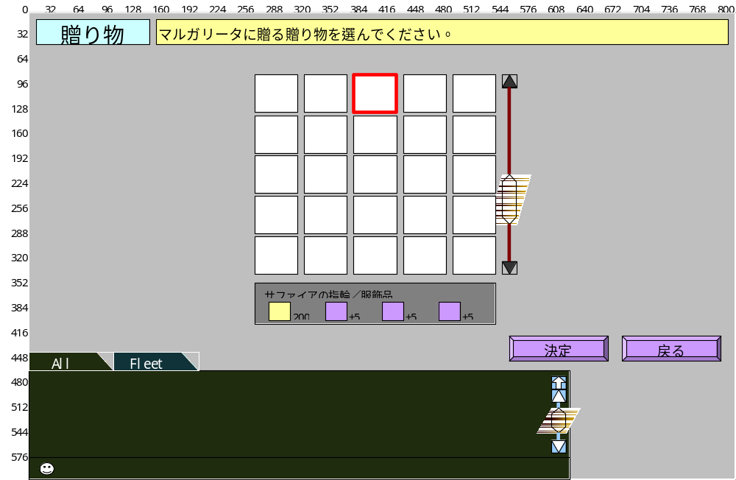
BAR02：『彼女にプレゼントする贈り物を選んでください。』（クライアントメッセージ）

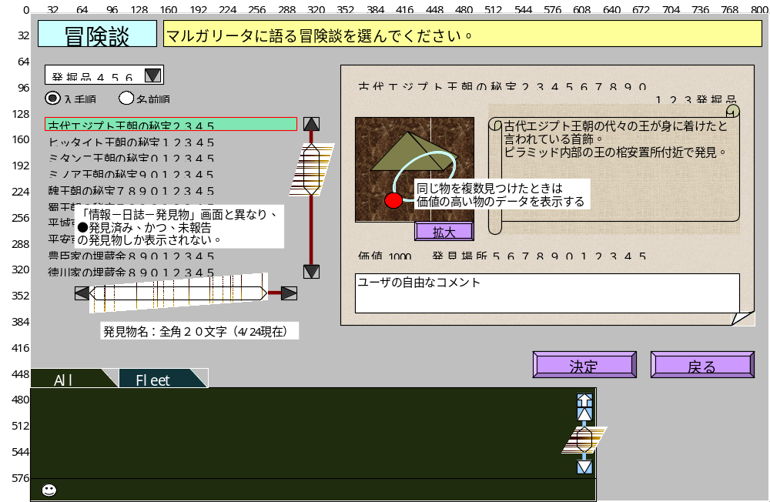
３－２．冒険談（発見物選択）

BAR03：『彼女に語る冒険談を選んでください。』（クライアントメッセージ）
－以上－

